

エゼキエル3：17 「人の子よ。わたしはあなたをイスラエルの家の見張り人とした。あなたは、わたしの口からことばを聞くとき、わたしに代わって彼らに警告を与えよ。
げつようび

かみさまは ケバルがわで かみさまの みこころを もとめた
エゼキエルに まぼろしを とおして すべてを みせて
くださいました。
かみさまの ぜったい けいかくを みたのです。
エゼキエルは かみさまの みことばに とらえられて
みことばを つたえる みはりにんとして いきました。
イスラエルの めつぼうの りゆうと かいふくに ついて
かみさまの やくそくを しって つたえました。
かみさまの おくぎを あじわった エゼキエルの ように
なりましょう。

かみさま！
エゼキエルのように かみさまの おくぎを あじわう ひとに
ならせてください。
イエス・キリストの おなまえによって おいのりします。アーメン

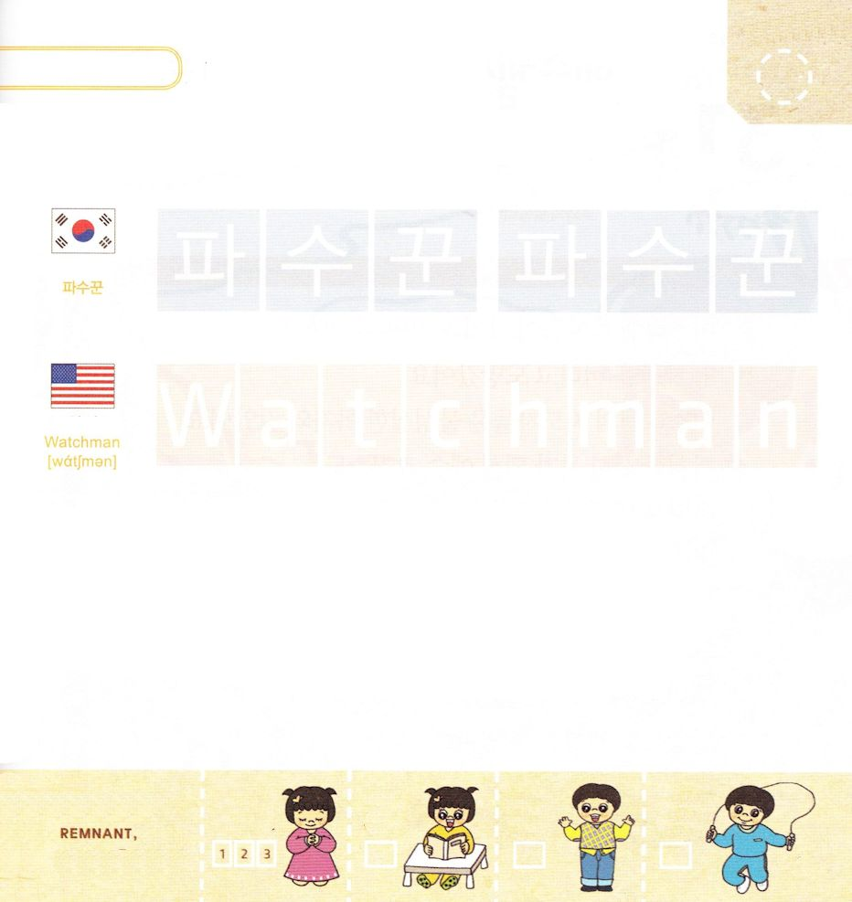

つぎの ことばを よんで なぞって かきましょう

かんこくご

（パスクン）
パ ス クン パ ス クン

えいご

ウォッチマン



にほんご
(見張り人)

み は り にん

ぷ り む の まつ り

きりつある

まいにち チェックしよう！
ていこくいのり
どくしょ
うんどう
あんしょう


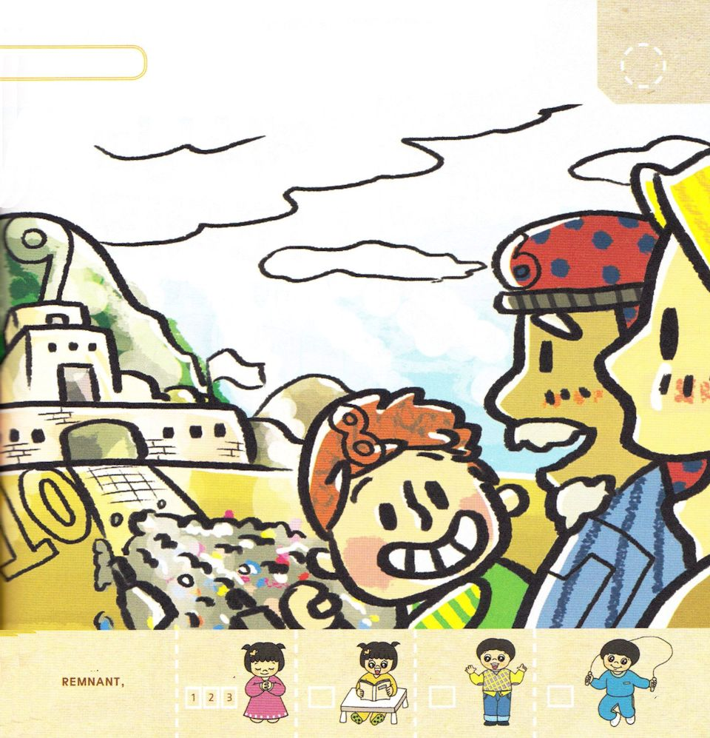

かようび
エゼキエル34:15 わたしがわたしの羊を飼い、わたしが彼らをいこわせる。――神である主の御告げ――

イスラエルの ひつじかいたちは じぶん ひとりだけ
たすかろうと ひつじの むれを ほって にげていきました。
イスラエルの しどうしゃたちは よくない ぼくしゃと
おなじです。 しかし よい ぼくしゃである イエス
キリストは わたしたちを やしなうために ごじしんの
いのちまで すててくださいました。
また イエスさまは ひからびた ほねのように ちらされた
わたしたちを もういちど かいふくして くださる かたです。
イスラエルは 70ねんごに ほりょから かいほうされました。
わたしたちも エゼキエルが たいけんした キリストを
みことばで たいけんすることが できます。

かみさま！
エゼキエルが たいけんした キリストを みことばで いつも
たいけんすることが できますように。
イエス・キリストの おなまえによって おいのりします。アーメン

ほりょせいかつ 70ねんごに イスラエルに
かえってきた たみの すがたの なかに
かくれている すうじを みつけよう（6-10）

きりつある

まいにち チェックしよう！
ていこくいのり
どくしょ
うんどう
あんしょう



ダニエル1:1 ユダの王エホヤキムの治世の第三年に、バビロンの王ネブカデネザルがエルサレムに来て、これを包囲した。
すいようび

かみさまは イスラエルの たみたちに
メシヤが くるという けいやくを くださいました。
イスラエルは この じじつを
しらせなければ ならない しめいが あったのですが
しらせませんでした。
それゆえ かみさまは バビロンの おう ネブカデネザルを
たてて イスラエルの たみたちを バビロンの ほりょに
なるように されました。
このことを とおして メシヤの けいやくを もういちど
しらせるようにと ねがわれたのです。

ぜったいに わすれては ならない ふくいんを くださった かみさま！
かみさまが くださった けいやくを のがさないように させてください。
イエス・キリストの おなまえによって おいのりします。アーメン

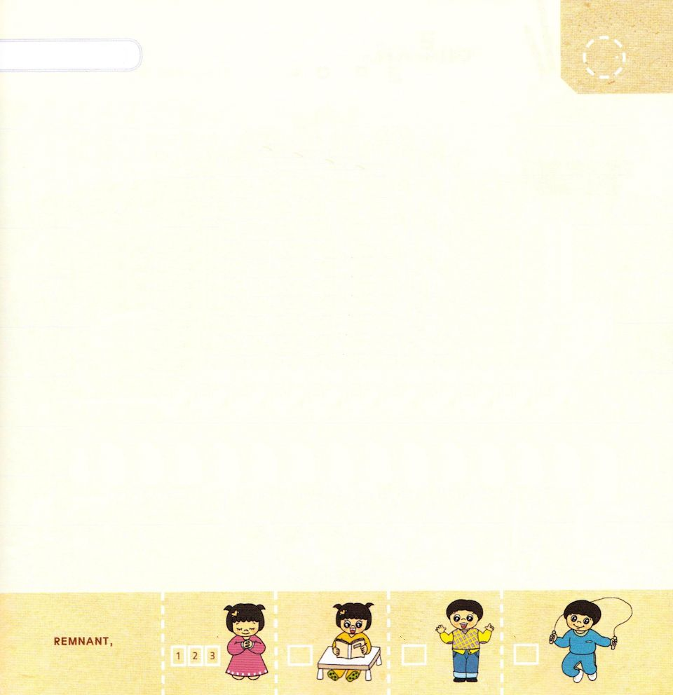

みことばを おおきな こえで よみましょう

ダニエル12:3の みことば

しりょぶかい ひとびとは
おおぞらの かがやきの ように かがやき、
おおくの ものを ぎと した ものは、
よよかぎりなく、ほしの ようになる。

ダニエル12:3の みことば

きりつある

まいにち チェックしよう！
ていこくいのり
どくしょ
うんどう
あんしょう



ダニエル1:2 主がユダの王エホヤキムと神の宮の器具の一部とを彼の手に渡されたので、彼はそれをシヌアルの地にある彼の神の宮に持ち帰り、その器具を彼の神の宝物倉に納めた。

もくようび

ダビデの いっしょうの ねがいは けいやくの はこを おく
しんでんを たてる ことでした。
かみさまは ダビデの むすこ ソロモンを とおして
このことを なしとげられました。
しかし けいやくが いいかげんに なって
うつくしく きよく たてられた ソロモン しんでんで
たみは ぐうぞうすうはいを しました。
かみさまの みことばは きかずに
じぶんの おもうとおりに ねっしんに れいはいしました。
かみさまは せんそうを とおして エルサレムしんでんを
くずして しまわれました。

ぜったいに わすれては ならない ふくいんを くださった かみさま！
かみさまの みことば どおりに れいはいを ささげることが
できますように。
イエス・キリストの おなまえによって おいのりします。アーメン

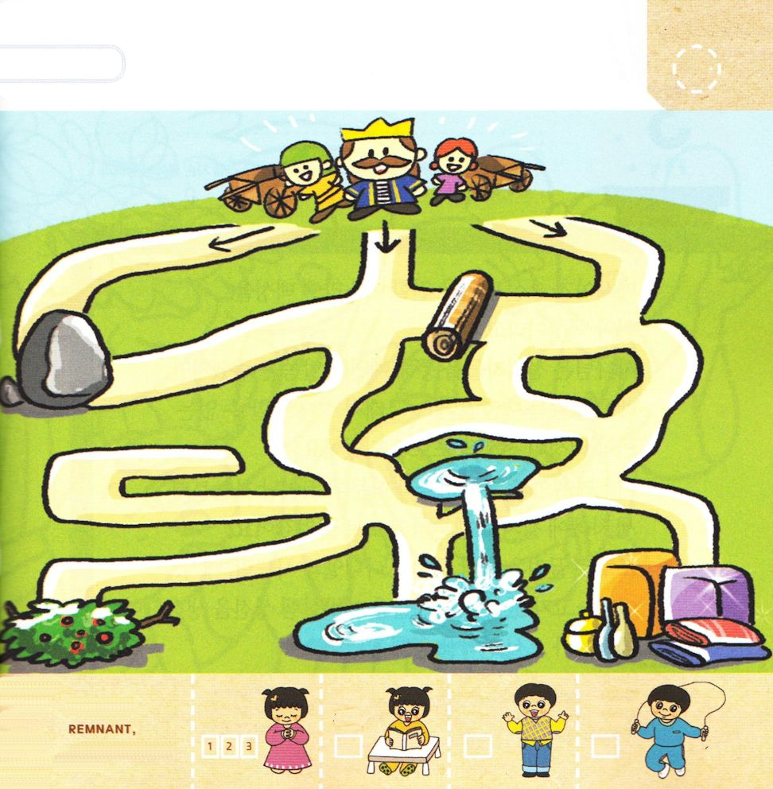
ダビデと たみが しんでんを たてるときに
ひつような ものを はこべるように みちを
みつけて あげましょう。

きりつある

まいにち チェックしよう！
ていこくいのり
どくしょ
うんどう
あんしょう



ダニエル1:3 王は宦官の長アシュペナズに命じて、イスラエル人の中から、王族か貴族を数人選んで連れて来させた。

きんようび

メシヤが こられる けいやくを つたえる イスラエルの
たみを けいやくのたみ と いいます。
かみさまは よげんしゃたちを とおして けいやくの
みことばを くださったのですが たみたちは ききません
でした。 それゆえ ぜったいに ほろびることが できない
けいやくの たみが せんそうの ほりょに なって
しまいました。 イスラエルの きぞくの こどもたちと
がくもんが すぐれていた ものたちから ３かいに
わけて バビロンの ほりょとして ひっぱられて いきました。
ほりょとして ひっぱっていかれた ひとの なかに
ダニエルと シャデラク、 メシャク、 アベデ・ネゴが
いました。 かれらは エルサレム しんでんを おもって
メシヤが こられる けいやくを かたく にぎりました。

ぜったいに わすれては ならない ふくいんを くださった かみさま！
かみさまが くださった けいやくを わすれないで かたく
にぎることが できますように。
イエス・キリストの おなまえによって おいのりします。アーメン

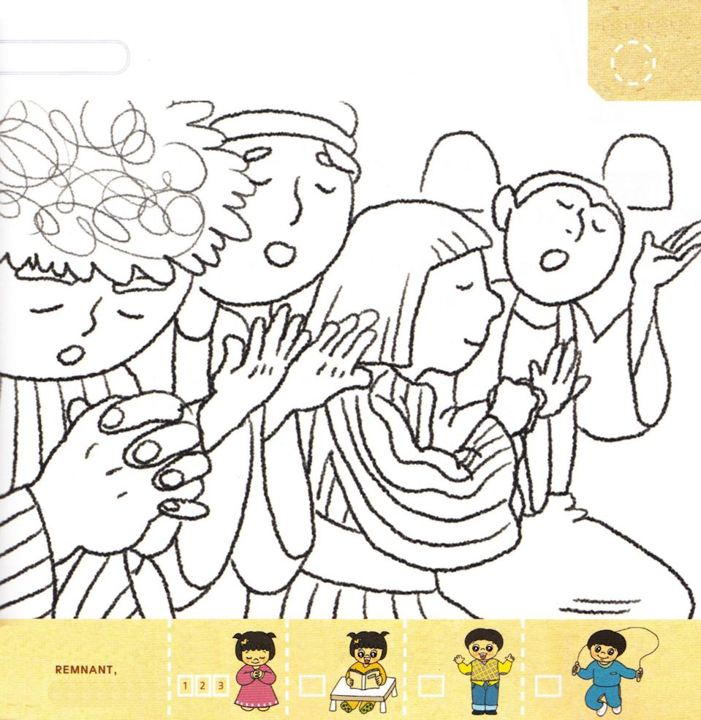
ダニエルと ３にんの ともだちが いのっている
すがたに いろを ぬりましょう

きりつある

まいにち チェックしよう！
ていこくいのり
どくしょ
うんどう
あんしょう



ダニエル1:4 その少年たちは、身に何の欠陥もなく、容姿は美しく、あらゆる知恵に秀で、知識に富み、思慮深く、王の宮廷に仕えるにふさわしい者であり、また、カルデヤ人の文学とことばとを教えるにふさわしい者であった。
どようび

ダニエルは イスラエルの みなみ ユダの おうきゅう
きぞくの こどもでした。
なまえの いみは 「かみさまは わたしたちの さばきぬし」
です。バビロンの １じ ほしゅうで ひっぱられて いった
ダニエルは がくもんと ちえが すぐれていたので
バビロンの おうと しんかたちから みとめられました。
かみさまは ダニエルと いつも ともに おられました。
また ダニエルが バビロンの いろいろな おうに
つかえて あいと そんけいを うけるように されました。

ぜったいに わすれては ならない ふくいんを くださった かみさま！
ダニエルのように かみさまと ともにいる ひとに ならせてください。
イエス・キリストの おなまえによって おいのりします。アーメン

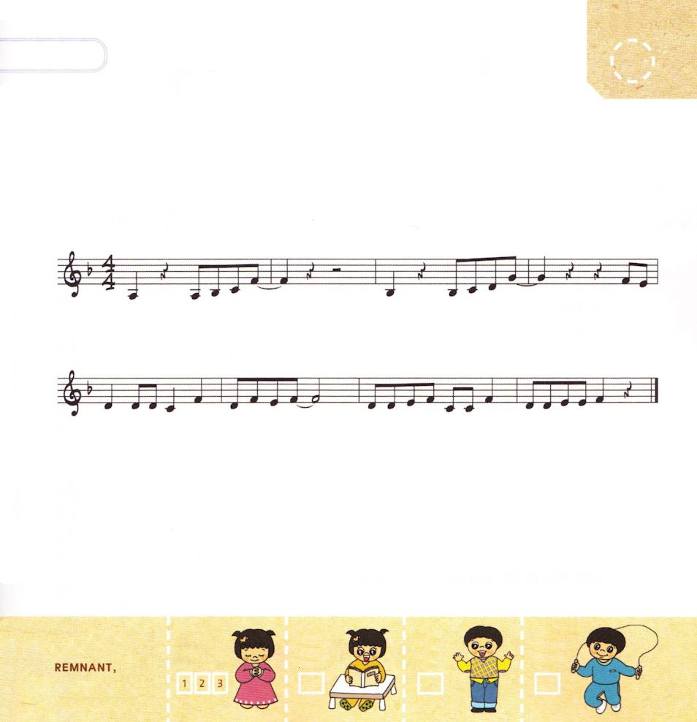
きりつある

まいにち チェックしよう！
ていこくいのり
どくしょ
うんどう
あんしょう
すくいの みちの なかにある せいしょの みことばを
うたで おぼえましょう。

ヨハネ14:14

あ な た が た が、 わたしの な に よっ - て なに

かを わた しにもと め る な ら - わ た し は それ を しましょ－ う -

